目录
1 引言 1
1.1 编写目的 1
1.2 背景说明 1
1.3 定义 1
1.4 参考资料 1
2 总体设计 2
2.1 需求规定 2
2.2 运行环境 2
2.3 基本设计概念和处理流程 2
2.3.1 功能用例图介绍 2
2.3.1 功能活动图 4
2.4 结构设计 9
2.4.1 结构 9
2.4.2 功能需求与程序的关系 10
2.4.3 尚未问决的问题 10
2.5 接口设计 11
2.5.1 用户接口 11
2.5.2 外部接口 11
2.5.3 内部接口 11
3 数据库设计 13
3.1 概念结构设计 13
3.2 逻辑结构设计 15
3.3 物理结构设计 17
4 系统出错处理设计 18
4.1 出错信息 18
4.2 补救措施 18
5 程序模块1（登录）设计说明 19
5.1 程序描述 19
5.2 功能 19
5.3 算法 19
5.4 注释设计 19
5.5 测试计划 20
6 程序模块2（患者信息列表）设计说明 21
6.1 程序描述 21
6.2 功能 21
6.3 算法 21
6.4 注释设计 21
6.5 测试计划 21
7 程序模块3（就诊信息列表）设计说明 22
7.1 程序描述 22
7.2 功能 22
7.3 算法 22
7.4 注释设计 22
7.5 测试计划 22
8 程序模块4（模糊搜索）设计说明 23
8.1 程序描述 23
8.2 功能 23
8.3 算法 23
8.4 注释设计 23
8.5 测试计划 24
9 程序模块5（添加患者信息）设计说明 25
9.1 程序描述 25
9.2 功能 25
9.3 算法 25
9.4 注释设计 25
9.5 测试计划 25
10 程序模块6（添加就诊信息）设计说明 27
10.1 程序描述 27
10.2 功能 27
10.3 算法 27
10.4 注释设计 27
10.5 测试计划 27
11 程序模块7（修改信息）设计说明 28
11.1 程序描述 28
11.2 功能 28
11.3 算法 28
11.4 注释设计 28
11.5 测试计划 28
12 程序模块8（删除患者信息）设计说明 29
12.1 程序描述 29
12.2 功能 29
12.3 算法 29
12.4 注释设计 29
12.5 测试计划 29
13 程序模块9（删除就诊信息）设计说明 30
13.1 程序描述 30
13.2 功能 30
13.3 算法 30
13.4 注释设计 30
13.5 测试计划 30

1 引言

1.1 编写目的
从实验周的角度来说，编写该软件的目的旨在学习做一个项目所需的一般流程，以及对之前所学知识的总结和实践。
从项目本身的角度来说，编写该软件是为了方便医院以及医保机构对患者信息实现数字化的管理。利用计算机强大的检索以及存储功能，不仅可以轻松实现对患者信息进行大容量的保存，而且方便查询和跟踪患者的病史及病情进展。

1.2 背景说明
现如今已经进入数字化时代。随着计算机的普及，人们的生活越来越离不开计算机。尤其利用计算机替代之前人工进行的繁琐重复的劳作方面起到了举足轻重的作用。
人有生老病死，所以说每个人都可能有成为患者的一天。在没有计算机的时候，对公民的健康状况以及病史进行统计是一项繁重且不易实现的工作。计算机以及数据库的出现使得这项工作已变得十分简单，甚至通过互联网，医生和个人可以实现随时随地查阅患者的病史和病情状况。
为了方便医院对患者信息的管理，我们将要开发一款“患者信息管理系统”软件。该软件的客户端将被用在医院的登记窗口、医师办公室和计费窗口。由中心机房服务端对客户端中的数据进行统一管理。

1.3 定义
列出本文件中用到的专门术语的定义和缩写词的原词组。

1.4 参考资料
1. 候俊杰著.深入浅出MFC.华中科技大学出版社，2001
2. David J.Kruglinski.Visual C++ 6.0 技术内幕.北京希望电子出版社，2000
3. Jeff Prosise.MFC Windows程序设计.清华大学出版社，2007

2 总体设计

2.1 需求规定
1、实现对患者信息进行管理：主要对患者信息的登记、就诊、病历、诊后恢复情况等信息的保存查询等功能。
2、实现对患者费用信息管理：患者去医院看病，最后一步就是结账。由于医院药品信息繁多，如果人工计费会很浪费人力和时间，而且不便于管理。
3、实现多机互联：患者去看病，首先要进行登记；然后去找医生开药方；最后结账。这些操作往往不是在一台电脑上完成的，而它们都会用到患者的信息。所以需要多机互联，共用一个数据库。

2.2 运行环境
- 操作系统： Microsoft Windows
- 数据库管理系统： Microsoft SQL Server Management Studio Express
- 语言： C++ MFC ODBC
- 编译环境： VS2008
- 运行环境： 装有SQL Server 2005以上版本的Windows系统

2.3 基本设计概念和处理流程

2.3.1 功能用例图介绍
对于该系统的总体功能用例图，请参阅需求规格说明书文档中的图3-2所示。下面针对用例图中每项功能做具体的概述和总结。
1、登记客户端
登记客户端主要用于医院的登记窗口，对前来看病的患者完成基本信息的登记和挂号功能。该客户端只完成患者信息的添加和查询并显示功能。而对于信息的保存，以及完成患者的排队功能均有服务器端来完成。客户端和服务端对患者信息传递，如图2-1所示。
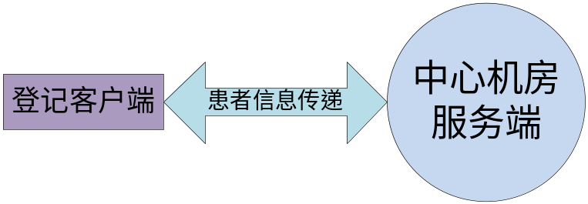
图2-1 登记客户端和服务端信息传递
2、医生客户端
当患者完成登记后，服务端会计算空闲医师，然后返回给登记客户端推荐医生的信息。当然患者也可以挂指定的某个医生。当医生空闲后，服务端会将患者的信息发送至医生客户端窗口。医生可以在患者还未进门前，就可以了解患者的基本情况和患者的病历信息。这些信息全都是从中心机房服务端完成分发的。
医生对患者病情进行记录，然后给出治疗方案，并提交给中心机房服务端。中心机房把医生给出的诊断信息以及治疗方案进行计算和记录，并存入数据库。医生客户端和中心机房服务端的信息交换，如图2-2所示。
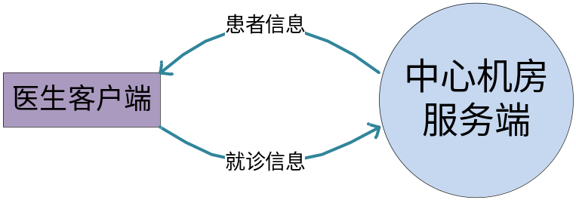
图2-2 医生客户端和服务端信息传递
3、计费客户端
患者看完病以后，需要去交费取药。在计费客户端，只需要对患者身份证信息进行录入系统会自动计算出患者的交费信息。患者交费后，拿上缴费单去药房取药。当然计费客户端会记录患者已交费，然后返回给中心服务端。计费客户端和中心机房的信息交换，如图2-3所示。
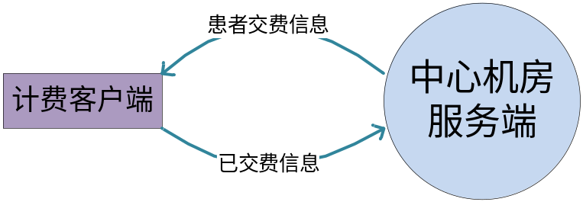
图2-3 计费客户端和服务端信息传递
4、中心机房服务端
中心机房服务端完成了所有数据的分发、存储、数据库管理以及计算功能。整个患者就诊流程的核心功能都是有服务端来完成的。其它客户端可以当做是服务端的窗口，只是完成信息的显示和传递。服务端和客户端信息交换的整体流程，如图2-4所示。
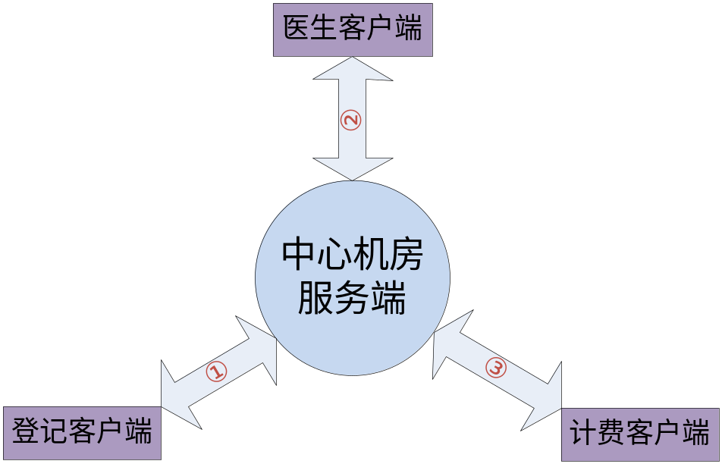
图2-4 中心服务端和客户端信息交换流程

2.3.1 功能活动图
下面给出每个具体功能的活动图，用来描述用例的执行流程。
- 登记客户端活动图
登记客户端涉及到两个主要的功能，即患者挂号和查询患者信息。这两个功能各自对应的活动图，如图2-5和2-6所示。
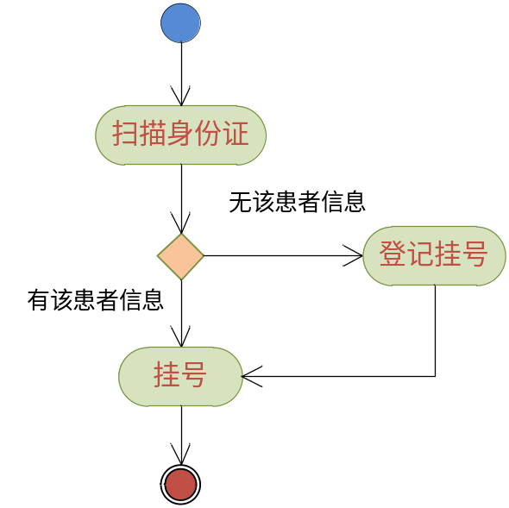
图2-5 患者挂号活动图
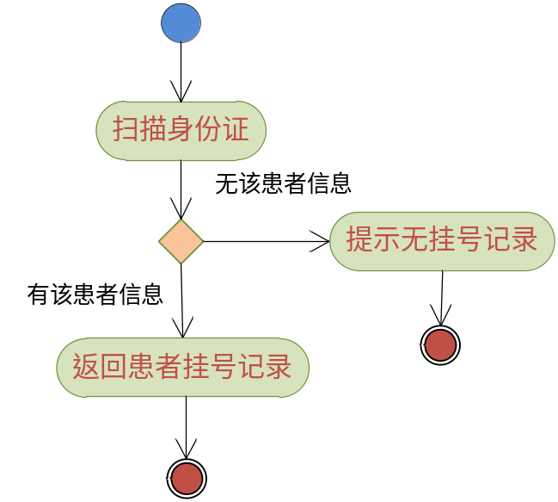
图2-6 查询患者信息活动图
- 医生客户端活动图
医生客户端也有两个主要的功能，一个是查询患者病历信息；另一个是提交治疗方案。这两个功能所对应的流程活动图，如图2-7和2-8所示。
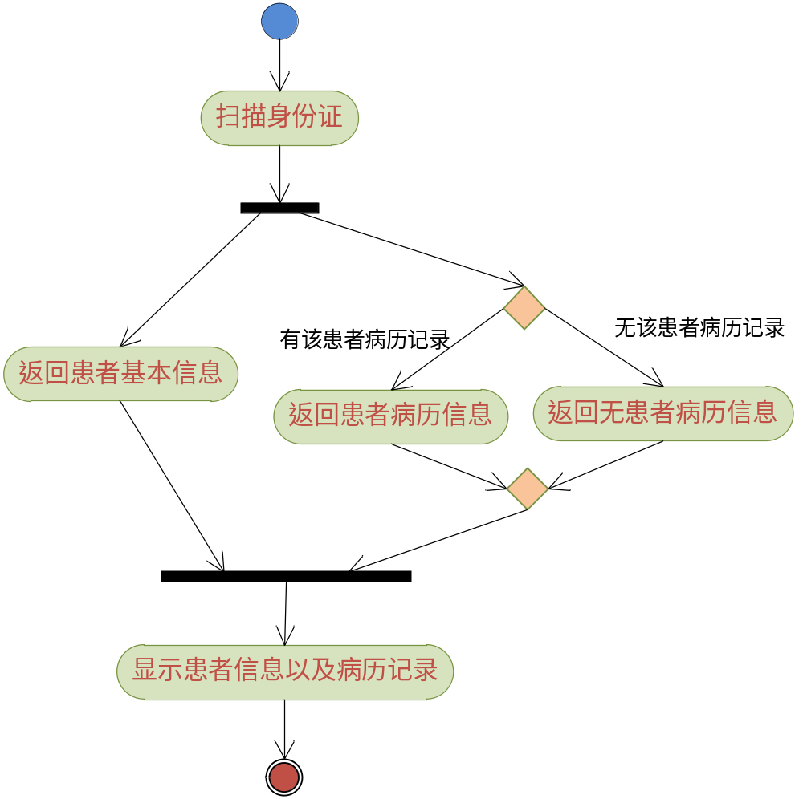
图2-7 查询患者病历活动图
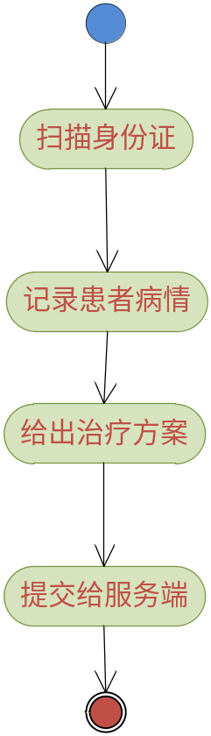
图2-8 提交治疗方案活动图
- 计费客户端活动图
计费客户端相对其它来说要简单一点，主要完成收费，剩下的就是患者去取药了。所以，针对收费的活动图，如图2-9所示。
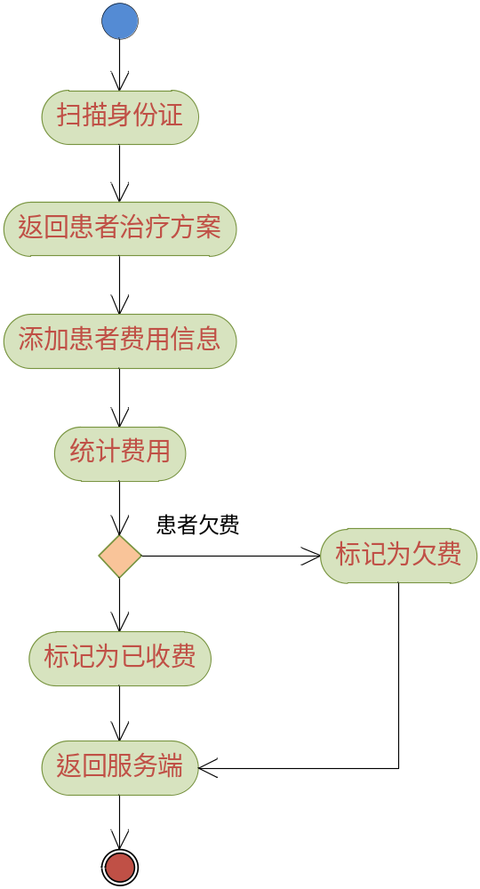
图2-9 收费活动图
- 中心机房服务端活动图
中心机房是整个系统的核心，在这里完成了各个数据的请求和分发。这里给出其整体工作流程的活动图，如图2-10所示。
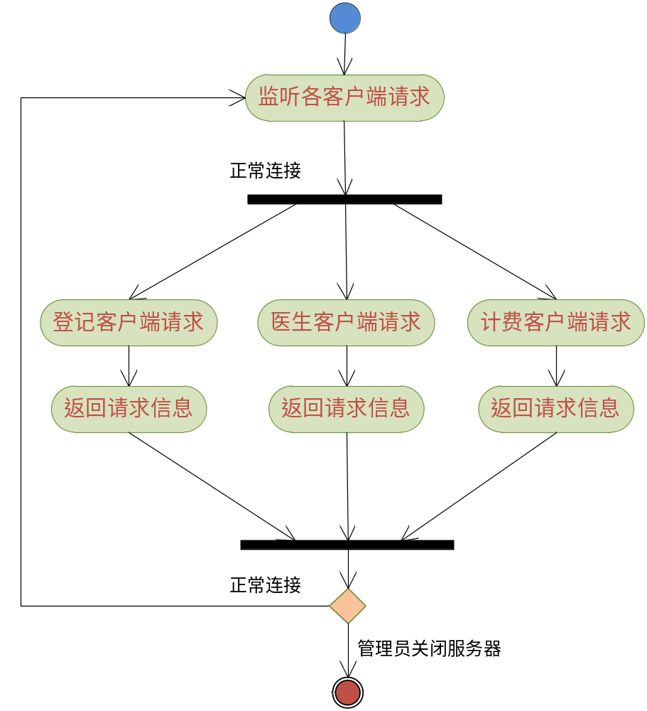
图2-9 服务端数据监听和分发活动图

2.4 结构设计

2.4.1 结构
该系统的总体结构功能，如图2-6所示。
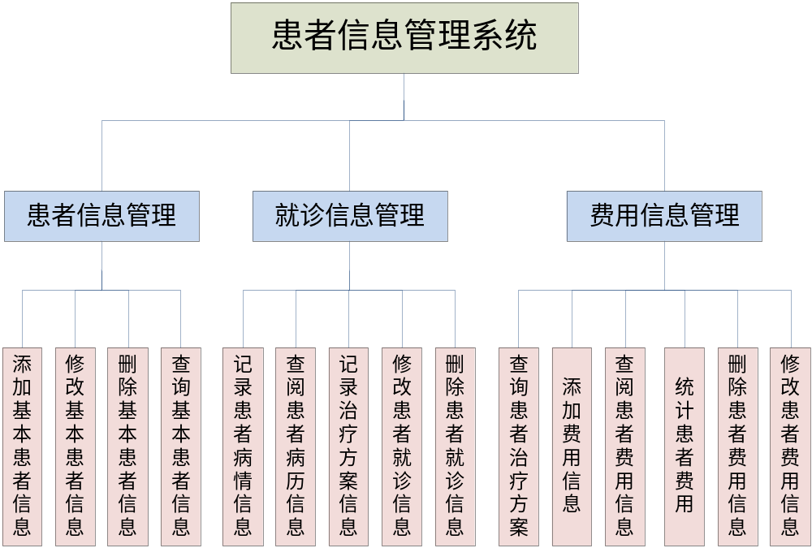
图2-6 总体功能图

2.4.2 功能需求与程序的关系
表2-1 功能需求与程序模块对应表
 | 程序1 | 程序2 | 程序3 | 程序4 | 程序5 | 程序6 | 程序7 | 程序8 | 程序9
登录 | √
患者信息列表 |  | √
就诊信息列表 |  |  | √
模糊搜索 |  |  |  | √
添加患者信息 |  |  |  |  | √
添加就诊信息 |  |  |  |  |  | √
修改信息 |  |  |  |  |  |  | √
删除患者信息 |  |  |  |  |  |  |  | √
删除就诊信息 |  |  |  |  |  |  |  |  | √

2.4.3 尚未问决的问题
由于时间有限，本系统只实现了功能用例图中中心机房的所有用户操作，即2-6中所有功能。其它与客户端通信功能尚未实现。

2.5 接口设计

2.5.1 用户接口
1、登录框
- 登录账号不超过20个字符；密码不超过30个字符。
- 如果没有相应账号进行匹配则返回“账号不存在”，并将焦点自动设置在账号编辑框且全选编辑框。
- 如果账号存在密码错误则返回“密码有误！”，并将焦点自动设置在密码编辑框且全选编辑框。
- 如果登录成功则进入系统。
2、搜索框
- 接收用户输入任何模糊字符数据。
- 如果有多个关键字用空格隔开。
- 按回车或单击右边的s按钮进行搜索。
- 匹配成功的就诊信息会被列在视图窗口中。
3、菜单及工具栏
- 添加新患者：弹出空的患者信息对话框便于用户添加新患者信息。
- 添加就诊信息：弹出空的患者信息对话框便于用户添加就诊信息。要注意一个患者可以有多个就诊记录，但数据库中只能有一个患者。
- 修改选中信息：用户在视图窗口中选中一项要修改的条目，即可响应该命令。弹出患者信息供用户进行修改。
- 删除选中信息：用户在视图窗口中选中一项要修改的条目，即可响应该命令。弹出提示框，询问用户是否删除。注意，如果删除患者信息，则和患者关联的所有就诊信息都将被删除。
- 患者信息列表：在视图窗口中列出所有就诊过的患者。按姓名升序排列。
- 就诊信息列表：在视图窗口中列出所有就诊信息。按就诊时间降序排列。

2.5.2 外部接口
1、软件接口
- ODBC数据源
- SQL Server 2005
2、硬件接口
- 键盘
- 鼠标
- 如果应用与实际中可以配备身份证扫描器

2.5.3 内部接口
- 主程序启动调用登陆对话框
- 登陆对话框调用账号记录集类访问数据库
- 主对话框通过工具栏按钮和菜单栏响应用户操作
- 不同的命令会以不同的方式调用患者信息对话框
- 在患者信息对话框中可实现对数据库的修改和添加操作

3 数据库设计

3.1 概念结构设计
1、患者属性
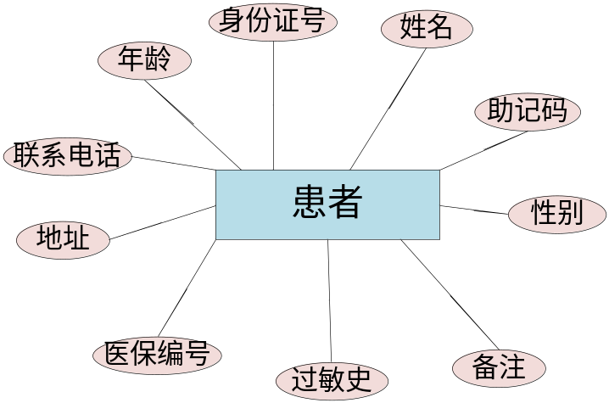
图3-1 患者属性结构图
2、诊疗属性
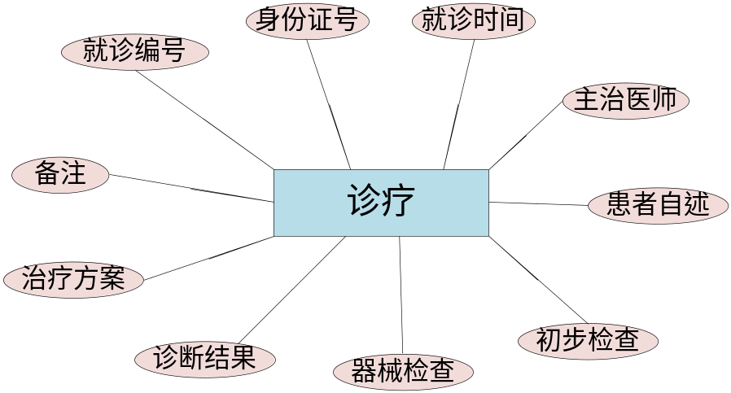
图3-2 诊疗属性结构图
3、费用属性
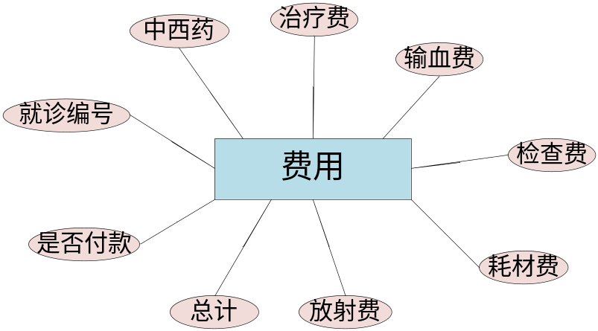
图3-3 费用属性结构图
4、药品属性
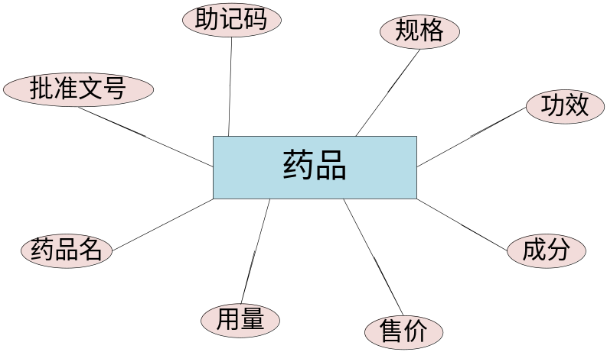
图3-4 药品属性结构图
5、诊后恢复结果属性
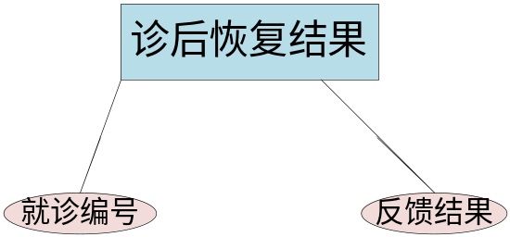
图3-5 诊后恢复结果结构图
6、患者就诊信息管理系统E-R图
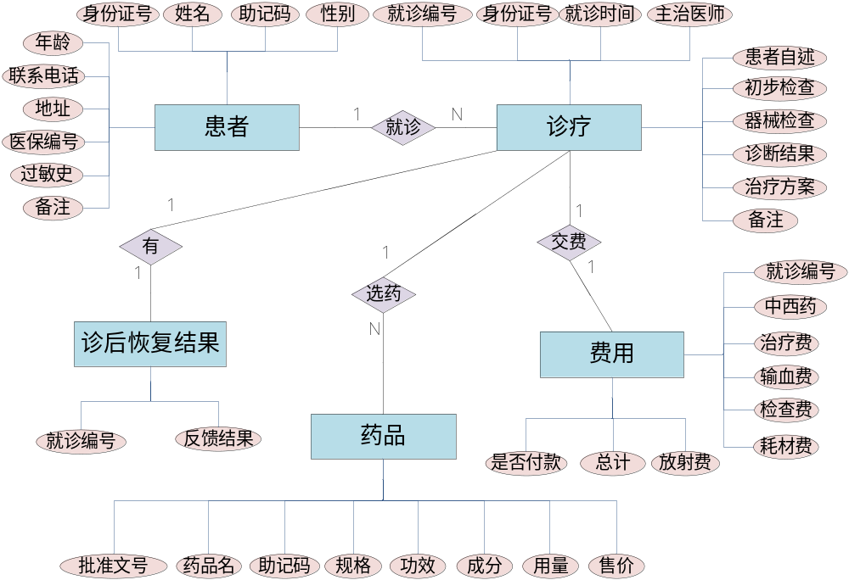
图3-6 患者就诊信息管理系统E-R图
7、管理员账号表
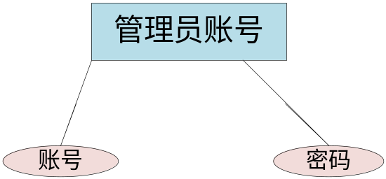
图3-7 管理员账号结构图

3.2 逻辑结构设计
1、关系模型
以图3-6中的E-R图为依据，设计出相关的整体逻辑结构关系模型如下（加下划线的表示为主码）：
- 患者信息（身份证号，姓名，患者助记码，性别，年龄，联系电话，住址，医保编号，过敏史，患者备注）
- 就诊信息（就诊编号，身份证号，就诊时间，主治医师，患者自述，初步检查，器械检查，诊断结果，治疗方案，就诊备注）
- 费用信息（就诊编号，中西药，治疗费，输血费，检查费，耗材费，放射费，总计，是否付款）
- 药品信息（批准文号，药品名，药品助记码，规格，功效，成分，用量，售价）
- 诊后恢复结果（就诊编号，反馈结果）
- 管理员账户（账号，密码）
2、数据库表结构
表3-1 患者信息表
字段名 | 类型 | 允许为空 | 说明
身份证号(idNumber) | nchar(20) | 否
姓名(patientName) | nchar(10) | 是
性别(patientSex) | nchar(2) | 是
年龄(patientAge) | int | 是
联系电话(patientPhone) | nchar(20) | 是
住址(patientAddress) | nchar(50) | 是
医保编号(patientNum) | nchar(20) | 是
过敏史(patientAllergy) | nchar(100) | 是
患者备注(patientRemark) | nchar(100) | 是
表3-2 就诊信息表
字段名 | 类型 | 允许为空 | 说明
就诊编号(diagNum) | datetime | 否
身份证号(idNumber) | nchar(20) | 否
就诊时间(diagTime) | smalldatetime | 是
主治医师(diagDoctorID) | nchar(20) | 是
患者自述(diagDeclare) | nchar(300) | 是
初步检查(diagInitCheck) | nchar(300) | 是
器械检查(diagInstruCheck) | nchar(300) | 是
诊断结果(diagResult) | nchar(300) | 是
治疗方案(diagScheme) | nchar(500) | 是
就诊备注(diagRemark) | nchar(200) | 是
表3-3 费用信息表
字段名 | 类型 | 允许为空 | 说明
就诊编号(diagNum) | datetime | 否
中西药(feeDrug) | float | 是
治疗费(feeDiag) | float | 是
输血费(feeTransfusion) | float | 是
检查费(feeCheck) | float | 是
耗材费(feeConsumable) | float | 是
放射费(feeRadiate) | float | 是
总计(feeTotal) | float | 是
表3-4 药品信息表
字段名 | 类型 | 允许为空 | 说明
批准文号(drugNum) | nchar(25) | 否
药品名(drugName) | nchar(30) | 是
规格(drugSpecification) | nchar(50) | 是
功效(drugEfficacy) | nchar(200) | 是
成分(drugIngredient) | nchar(200) | 是
用量(drugDosage) | nchar(200) | 是
售价(drugPrice) | float | 是

表3-5 诊后恢复结果信息表
字段名 | 类型 | 允许为空 | 说明
就诊编号(diagNum) | datetime | 否
反馈结果(feedback) | nchar(200) | 是
表3-6 管理员账户表
字段名 | 类型 | 允许为空 | 说明
账户(adminID) | nchar(20) | 否
密码(adminPas) | nchar(30) | 是

3.3 物理结构设计
1、患者就诊信息视图
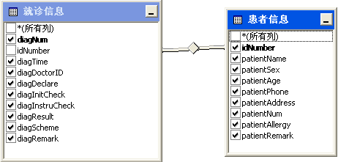
图3-8 患者就诊信息视图
2、患者就诊信息视图
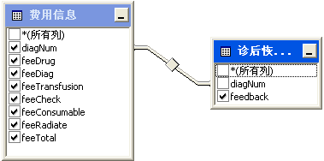
图3-9 患者就诊信息视图

4 系统出错处理设计

4.1 出错信息
表4-1 出错信息一览表
没有该账号 | 数据库中没有该账号信息
密码错误 | 数据库中有该账号，但是密码不匹配
请选择你要查询的选项 | 用户进行修改、删除时会遇到，请选择要操作的选项即可
连接数据库时错误 | 数据源配置不对该软件的ODBC数据源名称是“患者就诊数据库”
其它错误 | 系统漏洞或是异常引起

4.2 补救措施
- 定期自动备份数据库（未实现）
- 添加备用电源，以防断电数据丢失

5 程序模块1（登录）设计说明

5.1 程序描述
该模块为登录界面设计。登录界面是验证权限的一个窗口。在数据库中保存了具备操作该软件的账户和密码，只有知道账号和密码的人才能进入软件进行操作。

5.2 功能
接收用户输入的账号和密码，当用户单击确定按钮后，程序和数据库进行连接验证数据是否匹配。如果匹配成功则用户可正常进入软件，如果匹配失败反馈给用户密码错误或是账户不存在。

5.3 算法
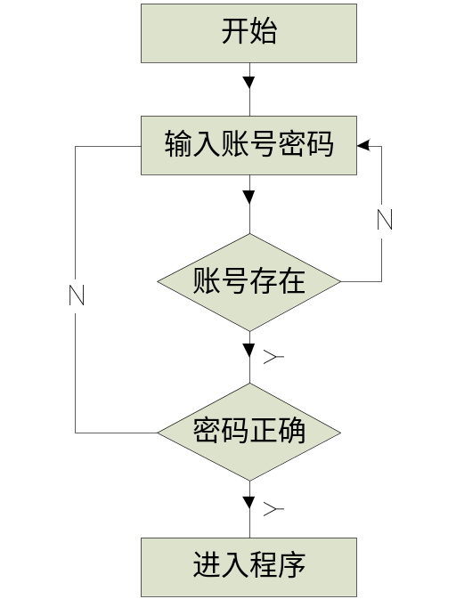
图5-1 登陆界面流程图

5.4 注释设计
- 加在模块首部的注释格式如下
//---------------
//---功能：实现登录界面---
//---完成人：张政桢---
//---完成时间：-12-25---
//---修改时间：---
//---------------
- 加在各分枝点处的注释在功能后括号注明细节功能，如下所示。
//---------------
//---功能：实现登录界面（取消）---
//---完成人：张政桢---
//---完成时间：-12-25---
//---修改时间：---
//---------------
- 对各变量的功能、范围、缺省条件等所加的注释如下
exit(0); // 如果用户单击取消按钮则退出程序

5.5 测试计划
- 输入正确账号密码：登陆成功。
- 输入错误账号正确密码：提示无该账户信息。
- 输入正确账号错误密码：提示密码错误。
- 输入错误账号错误密码：提示无该账号信息。

6 程序模块2（患者信息列表）设计说明

6.1 程序描述
该模块为患者信息列表。患者信息列表即把所有的患者信息在窗口中列出，方便用户查阅患者信息。

6.2 功能
接收用户菜单或工具栏命令，在主程序视图窗口中根据特定需求显示患者的主要信息。

6.3 算法
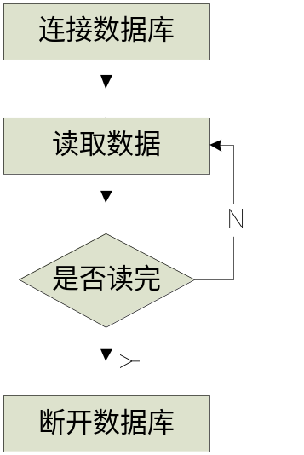
图6-1 读取数据库流程图

6.4 注释设计
如同5.4节注释设计。

6.5 测试计划
- 单击工具栏显示患者信息按钮：窗口布局为患者信息布局，并显示所有患者信息。
- 单击菜单来患者信息命令：同上。

7 程序模块3（就诊信息列表）设计说明

7.1 程序描述
该模块为患者就诊信息列表。患者就诊信息列表即把所有的就诊信息在窗口中列出，方便用户查阅就诊信息。

7.2 功能
接收用户菜单或工具栏命令，在主程序视图窗口中根据特定需求显示就诊信息。按照时间降序排列。

7.3 算法
图7-1 读取数据库流程图

7.4 注释设计
如同5.4节注释设计。

7.5 测试计划
- 单击工具栏显示就诊信息按钮：窗口布局为就诊信息布局，并显示所有就诊信息。
- 单击菜单来就诊信息命令：同上。

8 程序模块4（模糊搜索）设计说明

8.1 程序描述
该模块为模糊搜索。设计海量数据管理的软件都离不开收拾框，一个好的搜索框可以大大增强软件的可用性。

8.2 功能
该搜索框位于工具栏，类似于浏览器的地址栏。旁边配有S形的搜索按钮，不仅可以使用鼠标单击实现搜索，而且可以直接敲击回车键完成搜索。搜索的历史会记录在组合框的下拉列表中，按照最近优先列出。

8.3 算法
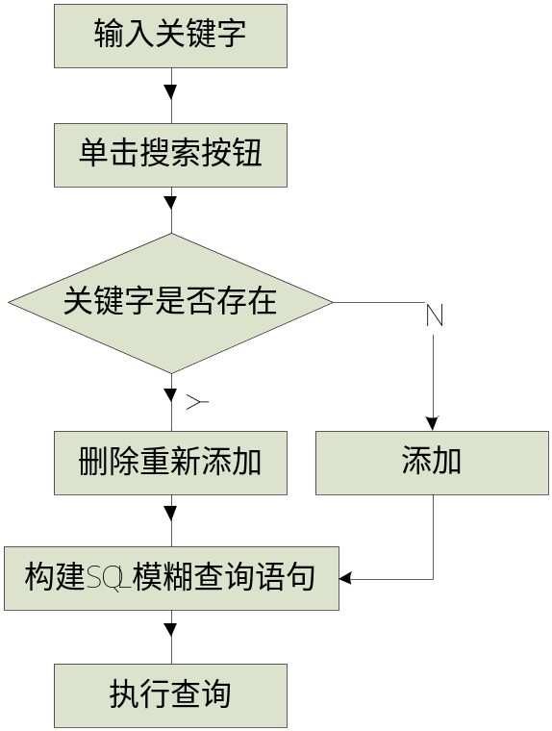
图8-1 模糊搜索流程图

8.4 注释设计
如同5.4节注释设计。

8.5 测试计划
- 单字查询：列出就诊信息中所有包含该字的信息。
- 双字查询：列出就诊信息中所有包含该连续双字的信息。
- 双字空格分开查询：列出就诊信息中所有包含这两个字的信息。
- 多字连续查询：同双字。
- 多字任意空格分开查询：列出所有包含改序列多字的信息。

9 程序模块5（添加患者信息）设计说明

9.1 程序描述
该模块为添加患者信息。当一个患者来看病，第一件事就是登记。所以对于一个新患者来说，我们做的第一件事就是扫描他的身份证或单击添加按钮对其信息进行登记。

9.2 功能
接收工具栏或菜单来的添加新患者命令，弹出患者信息对话框。在这个巨型的对话框里面，不仅可以添加患者基本信息，而且还可以添加患者这次的就诊信息和费用信息。

9.3 算法
该模块的程序流程图，如图9-1所示。

9.4 注释设计
如同5.4节注释设计。

9.5 测试计划
- 单击工具栏按钮和菜单命令：弹出添加新患者空白对话框。
- 空白页单击添加按钮：添加了空白的患者信息。
- 填写患者基本信息单击添加按钮：添加了患者信息，且添加了一条空白的就诊记录。
- 填写就诊信息单击添加按钮：添加了一条对应空白患者信息的就诊记录。
- 添加患者信息和就诊记录单击添加按钮：添加了一个新患者信息同时有一条就诊记录。
- 添加费用信息：同上测试。

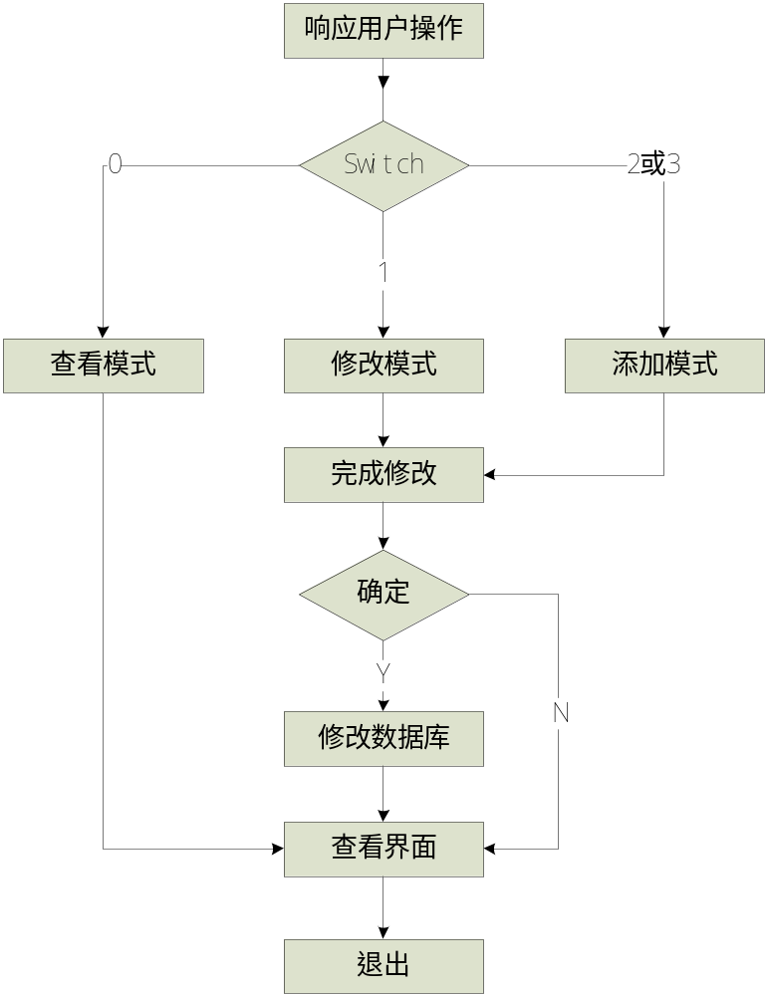
图9-1 查看、修改、添加流程图

10 程序模块6（添加就诊信息）设计说明

10.1 程序描述
该模块为添加就诊信息。添加就诊信息和添加患者信息的不同是：一个患者信息可以对应多个就诊信息。意思就是，如果数据库中不存在该患者，则需要执行添加患者信息操作。只有数据库中已有该患者信息，才能为该患者添加相应的就诊信息。

10.2 功能
选中需要添加就诊信息的患者，然后单击工具栏的A样式按钮，或是在菜单栏中单击添加就诊信息命令。即可打开患者信息对话框，该对话框中患者信息组合框中已经完成了患者基本信息的添加，只需要填写就诊信息和费用信息即可。

10.3 算法
该模块的程序流程图，如图9-1所示。

10.4 注释设计
如同5.4节注释设计。

10.5 测试计划
- 填写就诊信息单击添加：新的就诊信息被列出。
- 填写就诊信息单击取消：退出这次操作。
- 填写费用信息单击添加：新的就诊信息被列出。
- 填写费用信息单击取消：退出这次操作。
- 填写就诊信息和费用信息单击添加：新的就诊信息被列出。

11 程序模块7（修改信息）设计说明

11.1 程序描述
该模块为修改信息。修改信息包括对之前输错的信息进行修改，或是对信息进行补充。修改信息包括修改用户基本信息；修改就诊信息以及费用信息。

11.2 功能
选中需要添加就诊信息的患者，然后单击工具栏的M样式按钮，或是在菜单栏中单击修改选中信息命令。即可打开患者信息对话框，该对话框被自动填充。用户只需要在已被填充的信息上进行修改即可。当然也可以在查看状态下，通过单击下面的修改按钮对信息进行修改。

11.3 算法
该模块的程序流程图，如图9-1所示。

11.4 注释设计
如同5.4节注释设计。

11.5 测试计划
- 修改患者信息单击保存按钮：信息被修改，列表视图中的信息被更新。
- 修改就诊信息单击保存按钮：信息被修改，列表视图中的信息被更新。
- 修改费用信息单击保存按钮：信息被修改，列表视图中的信息被更新。
- 修改信息后单击取消：退出这次修改操作，列表视图中的信息不更新。

12 程序模块8（删除患者信息）设计说明

12.1 程序描述
该模块为删除患者信息。在必要情况下，用户需要删除某些患者的信息。虽然删除一个数据库中已有的记录并不明智，但是我们需要把主动权留给客户。

12.2 功能
选中需要删除的患者信息，单击工具栏的D样式按钮或是在菜单栏中单击删除选中信息命令，即可执行删除操作。删除患者信息会连同患者的所有就诊信息也被删掉。

12.3 算法
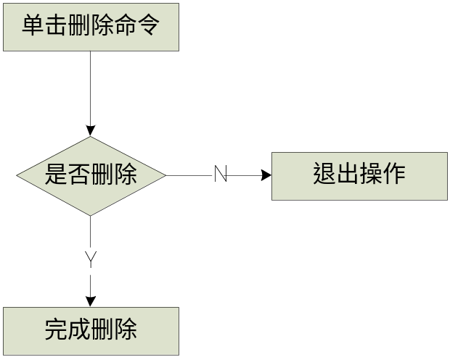
图12-1 删除患者信息流程图

12.4 注释设计
如同5.4节注释设计。

12.5 测试计划
- 不选中患者信息单击删除命令：提示没有选中需要删除的患者。
- 选中患者信息单击删除命令：提示是否删除。
- 在提示框中单击确定或取消按钮：患者信息被删除或退出操作。

13 程序模块9（删除就诊信息）设计说明

13.1 程序描述
该模块为删除就诊信息。删除就诊信息和删除患者信息的不同是，如果删除患者信息则对应的就诊信息都会被删除。如果患者删除就诊信息，则只删除就诊信息和费用信息。即使只有一条就诊信息患者的基本信息也不会被删除。

13.2 功能
选中需要删除的就诊信息，然后单击工具栏的D样式按钮，或是在菜单栏中单击删除选中信息命令。系统会询问是否删除该条就诊信息，单击确定可完成删除；单击取消会退出操作。

13.3 算法
该模块的程序流程图，如图12-1所示。

13.4 注释设计
如同5.4节注释设计。

13.5 测试计划
- 不选中就诊信息单击删除命令：提示没有选中需要删除的就诊信息。
- 选中就诊信息单击删除命令：提示是否删除。
- 在提示框中单击确定或取消按钮：就诊信息被删除或退出操作。

